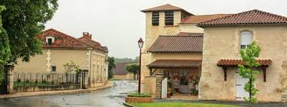
LEONIDES 2016
Saint Léon (33) Mairie

LE PROGRAMME
Vendredi 3 juin 2016
- 20h -22h Arrivée au chalet
20h-22h repas froid à partager
- Nuit au chalet
Samedi 4 juin 2016
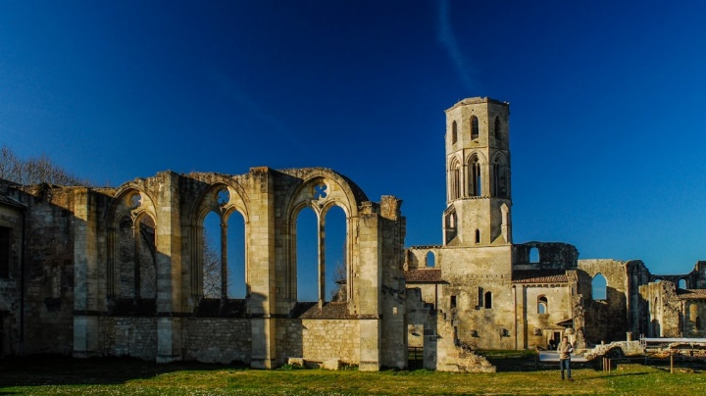
- Petit déjeuner à la guinguette Espiet
- A 10h Visite guidée de l’abbaye de la Sauve Majeur à Créon accompagnée d’une conférencière et de la cave
- 13h repas midi salle des fêtes St Léon (33) accueil par le comité des fêtes de St Léon : paëlla, remise de bière en cadeau de bienvenue (millésime 2014)
- 16h début de la fête de la bière : animations, bandas, dégustations avec les brasseurs locaux, bal et feu d’artifices
Repas du soir au choix magret, hamburger, churros, fraises
- Nuit au chalet

Dimanche 5 juin 2016 :
- Petit déjeuner à la guinguette
- Grillades à midi à la guinguette Espiet
Photo traditionnelle avant le départ

